VIỆN KIỂM SÁT … ................................................. | CỘNG HÒA XÃ HỘI CHỦ NGHĨA VIỆT NAM  Mẫu số 05/HS  Theo QĐ số …. ngày….  tháng… năm…….  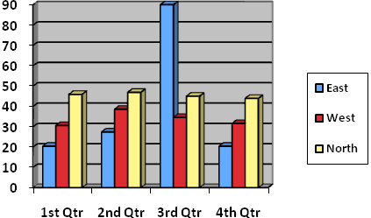  Độc lập - Tự do - Hạnh phúc
Số:…../YC-VKS…-… | ………...., ngày…… tháng…….năm 20…

YÊU CẦU
TIẾP NHẬN/KIỂM TRA, XÁC MINH/RA QUYẾT ĐỊNH GIẢI QUYẾT NGUỒN TIN VỀ TỘI PHẠM

VIỆN TRƯỞNG VIỆN KIỂM SÁT……………..

Căn cứ các điều 41, 147, và 160 Bộ luật Tố tụng hình sự;
Xét thấy việc tiếp nhận, giải quyết nguồn tin về tội phạm⁴ đối với vụ việc…., số… ngày…tháng….năm….của Cơ quan…. còn thiếu sót, vi phạm......................................;

YÊU CẦU:

1. Cơ quan⁶.......................... tiếp nhận/kiểm tra, xác minh/ra quyết định giải quyết nguồn tin về tội phạm đối với vụ việc nêu trên theo quy định của pháp luật.
2. Cơ quan⁶ ………. thông báo kết quả tiếp nhận/kiểm tra, xác minh/ra quyết định giải quyết nguồn tin về tội phạm đến Viện kiểm sát…………. theo quy định của Bộ luật Tố tụng hình sự./.

Nơi nhận:  - Cơ quan tiếp nhận, giải quyết nguồn tin tội phạm;  - ...........................;  - Lưu: HSVV, HSKS, VP. | VIỆN TRƯỞNG  (Ký tên, đóng dấu)

Ghi tên Viện kiểm sát cấp trên trực tiếp hoặc Viện kiểm sát nhân dân tối cao
Ghi tên Viện kiểm sát ban hành. Trường hợp Viện kiểm sát nhân dân tối cao ban hành thì bỏ mục này
Viết tắt tên Viện kiểm sát ban hành - đơn vị phụ trách (nếu có)
Ghi rõ tố giác hoặc tin báo về tội phạm hoặc kiến nghị khởi tố hoặc nguồn tin khác
Ghi tên vụ việc yêu cầu tiếp nhận, kiểm tra, xác minh, ra quyết định giải quyết nguồn tin về tội phạm
Ghi tên cơ quan tiếp nhận, giải quyết nguồn tin về tội phạm
Ghi cụ thể nội dung tiếp nhận, kiểm tra, xác minh không đầy đủ, vi phạm pháp luật (khoản 3 Điều 160 BLTTHS)
Trường hợp Phó Viện trưởng được Viện trưởng ủy quyền ký thay thì ghi như sau: “KT. VIỆN TRƯỞNG PHÓ VIỆN TRƯỞNG”

